第三节 随机变量的分布函数

当我们要描述一个随机变量时，不仅要说明它能够取哪些值，而且还要指出它取这些值的概率. 只有这样，才能真正完整地刻画一个随机变量, 为此，我们引入随机变量的分布函数的概念.

内容分布图示

★ 随机变量的分布函数
★ 例1 ★ 例2
★ 离散型随机变量的分布函数
★ 例3 ★ 例4 ★ 例5
★ 课堂练习
★ 习题2-3
★ 返回

内容要点：
一. 随机变量的分布函数
定义 设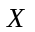是一个随机变量, 称
为的分布函数.有时记作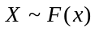或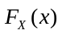.
分布函数的性质
1. 单调非减. 若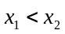, 则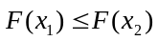；
2. 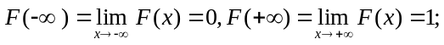
3. 右连续性. 即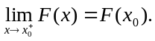
二、离散型随机变量的分布函数
设离散型随机变量的概率分布为
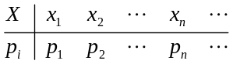
则的分布函数为
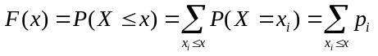.

例题选讲：
随机变量的分布函数
例1（讲义例1）等可能地在数轴上的有界区间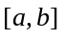上投点, 记为落点的位置(数轴上的坐标) , 求随机变量的分布函数.
例2（讲义例2）判别下列函数是否为某随机变量的分布函数?
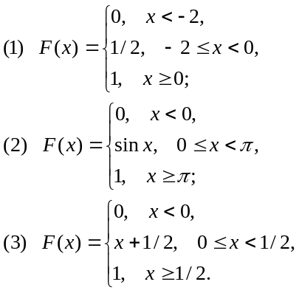
离散型随机变量的分布函数
例3（讲义例3）设 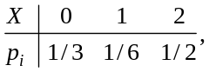 求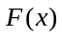.
例4 具有离散均匀分布, 即
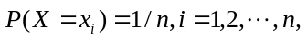
求的分布函数.
例5（讲义例4）设随机变量的分布函数为
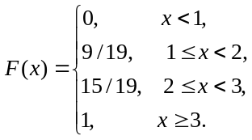
求的概率分布.

课堂练习
1．设随机变量的概率分布为
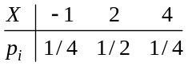,
求的的分布函数，并求
